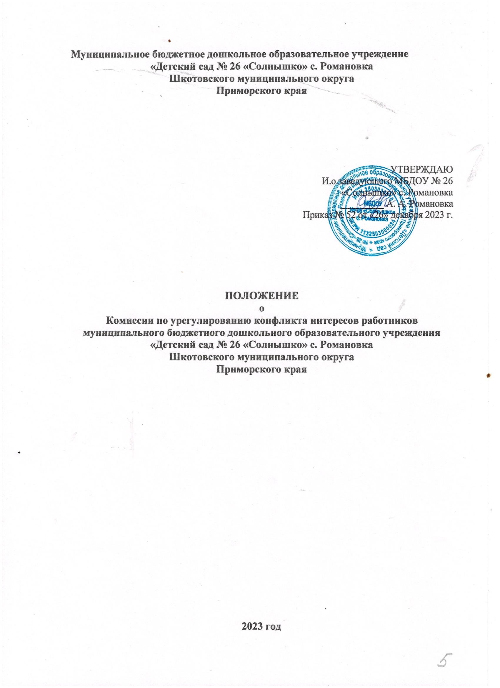

**Муниципальное бюджетное дошкольное образовательное учреждение**

**«Детский сад № 26 «Солнышко» с. Романовка**

**Шкотовского муниципального округа**

**Приморского края**

|  |  |  |  |
| --- | --- | --- | --- |
| |  | | --- | |  | |  | УТВЕРЖДАЮ  И.о.заведующего МБДОУ № 26  «Солнышко» с. Романовка  _________ А. А. Романовка  Приказ № 52 от «26» декабря 2023 г. |

**ПОЛОЖЕНИЕ**

**о**

**Комиссии по урегулированию конфликта интересов работников**

**муниципального бюджетного дошкольного образовательного учреждения**

**«Детский сад № 26 «Солнышко» с. Романовка**

**Шкотовского муниципального округа**

**Приморского края**

**2023 год**

**1. Общие положения**

1.1. Комиссия по урегулированию конфликта интересов в Муниципальном бюджетном дошкольном образовательном учреждении «Детский сад № 26 «Солнышко» создана в целях рассмотрения вопросов, связанных с урегулированием ситуаций, когда личная заинтересованность лиц (работников детского сада) влияет или может повлиять на объективное исполнение ими должностных обязанностей.

1.2. Комиссия в своей деятельности руководствуется Конституцией Российской Федерации, Федеральными конституционными законами, Федеральными законами, и настоящим Положением.

1.3. Численность и персональный состав Комиссии утверждается и изменяется приказом заведующего Муниципального бюджетного дошкольного образовательного учреждения «Детский сад № 26 «Солнышко» (далее – ДОУ).

1.4. Комиссия по урегулированию конфликта интересов действует на постоянной основе.

**2. Задачи и полномочия Комиссии**

2.1. Основными задачами Комиссии являются:

а) содействие в урегулировании конфликта интересов, способного привести к причинению вреда законным интересам участников образовательного процесса и организации;

б) обеспечение условий для добросовестного и эффективного исполнения обязанностей работника ДОУ;

в) совместно с группой по антикоррупционной деятельности исключение злоупотреблений со стороны работников ДОУ при выполнении их должностных обязанностей;

г) противодействие коррупции.

2.2.Комиссия имеет право:

а) приглашать на свои заседания должностных лиц органов государственной власти и органов местного самоуправления, а также представителей подведомственных учреждений и иных лиц.

**3. Порядок работы Комиссии:**

3.1. Основанием для проведения заседания Комиссии является полученная от правоохранительных, судебных или иных государственных органов, от организаций, должностных лиц или граждан информация о наличии у работника учреждения личной заинтересованности, которая приводит или может привести к конфликту интересов. Данная информация должна быть представлена в письменной форме и содержать следующие сведения:

а) фамилию, имя, отчество работника ДОУ и занимаемая им должность;

б) описание признаков личной заинтересованности, которая приводит или может привести к конфликту интересов;

в) данные об источнике информации.

3.2.В Комиссию могут быть представлены материалы, подтверждающие наличие у работников личной заинтересованности, которая приводит или может привести к конфликту интересов.

3.3.Комиссия не рассматривает сообщения о преступлениях и административных правонарушениях, а также анонимные обращения, не проводит проверки по фактам нарушения служебной дисциплины.

3.4. Председатель Комиссии в трёхдневный срок со дня поступления информации о наличии у работника ДОУ личной заинтересованности выносит решение о проведении проверки этой информации.

3.5. Проверка информации и материалов осуществляется в срок до одного месяца со дня принятия решения о её проведении. Срок проверки может быть продлён до двух месяцев по решению председателя Комиссии.

3.6. Секретарь Комиссии решает организационные вопросы, связанные с подготовкой заседания Комиссии, а также извещает членов Комиссии о дате, времени и месте заседания, о вопросах, включённых в повестку дня. Дата, время и место заседания Комиссии устанавливаются её председателем после сбора материалов, подтверждающих либо опровергающих информацию о наличии у работника ДОУ личной заинтересованности.

3.7. Заседание Комиссии считается правомочным, если на нём присутствует не менее ½ членов Комиссии.

3.8. При возможном возникновении конфликта интересов у членов Комиссии в связи с рассмотрением вопросов, включённых в повестку дня заседания Комиссии, они обязаны до начала заседания заявить об этом. В подобном случае соответствующий член Комиссии не принимает участия в рассмотрении указанных вопросов.

3.9. На заседании Комиссии заслушиваются пояснения работника ДОУ, рассматриваются материалы, относящиеся к вопросам, включённым в повестку дня заседания. Комиссия вправе пригласить на своё заседание иных лиц и заслушать их устные или рассмотреть письменные пояснения.

3.10. Члены Комиссии и лица, участвовавшие в её заседании, не вправе разглашать сведения, ставшие им известными в ходе работы Комиссии.

**4. Решение Комиссии**

4.1. По итогам рассмотрения информации, являющейся основанием для заседания, Комиссия может принять одно из следующих решений: - установить, что в рассмотренном случае не содержится признаков личной заинтересованности работника ДОУ, которая приводит или может привести к конфликту интересов; - установить факт наличия личной заинтересованности работника ДОУ, которая приводит или может привезти к конфликту интересов.

4.2. Решения Комиссии принимаются простым большинством голосов присутствующих на заседании членов Комиссии. При равенстве числа голосов голос председателя Комиссии является решающим.

4.3.Решения комиссии оформляются протоколами, которые подписывают члены комиссии, принявшие участие в её заседании. В решении Комиссии указываются:

1) фамилия, имя, отчество, должность работника ДОУ , в отношении которого рассматривался вопрос о наличии личной заинтересованности, которая приводит или может привести к конфликту интересов;

2) источник информации, ставшей основанием для проведения заседания Комиссии;

3) дата поступления информации в Комиссию и дата её рассмотрения на заседании Комиссии, существо информации;

4) фамилии, имена, отчества членов Комиссии и других лиц, присутствующих на заседании;

5) существо решения и его обоснование;

6) результаты голосования.

4.4. Член Комиссии, несогласный с решением Комиссии, вправе в письменном виде изложить своё мнение, которое подлежит обязательному приобщению к протоколу заседания Комиссии.

4.5. Копии решения Комиссии в течение 10 дней со дня его принятия направляются работнику ДОУ, а также по решению Комиссии - иным заинтересованным лицам.

4.6. Решение Комиссии может быть обжаловано работником ДОУ в 10-ти дневный срок со дня вручения ему копии решения Комиссии в порядке, предусмотренном законодательством Российской Федерации.

4.7. В случае установления Комиссией факта совершения работником ДОУ действия (бездействия), содержащего признаки административного правонарушения или состава преступления, председатель Комиссии обязан передать информацию о совершении указанного действия (бездействия) и подтверждающие такой факт документы в правоохранительные органы.

4.8. Решение Комиссии, принятое в отношении работника ДОУ, хранится в его личном деле.